РЕЕСТР МОНУМЕНТАЛЬНОГО И МОНУМЕНТАЛЬНО-ДЕКОРАТИВНОГО ИСКУССТВА
МАЛОРИТСКОГО РАЙОНА БРЕСТСКОЙ ОБЛАСТИ

№ п/п | Фотоснимок | Местонахождение (населенный пункт, адресная информация, GPS координаты и т.д.) | Название произведения (в соответствии с терминологией, определенной приложением 1) | Тематика (военная, увековечение памяти отдельных известных деятелей, декоративное искусство и т.д.) | Год создания  (реконструкции) | Сведения об авторе  (авторский коллектив) | Собственник (при наличии), землепользователь земельного участка, на территории которого находится произведение искусства, юридическое лицо, на балансе которой находится произведение искусства | Шифр историко-культурной ценности | Номер воинского захоронения | Другая важная информация
город Малорита
1. | 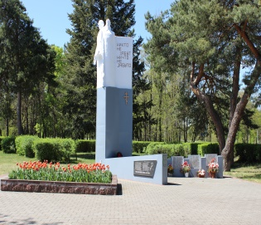 | г.Малорита, возле здания по ул.Советская, 134  51.7826, 24,0527 | Братская могила 1944 год, памятный знак | Военная | 1972 | Скульптор Д.Фишер, архитектор В.Очаковский | КУМПП ЖКХ «Малоритское ЖКХ» | 113Д000483 | 68
2. | 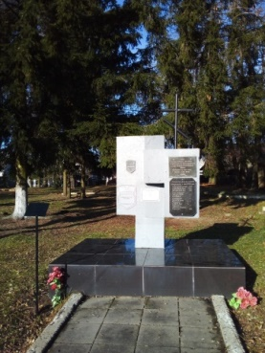 | г.Малорита, возле здания по ул.Совхозная, 13  51.797299, 24.065499 | Могила жертв фашизма 1941-1944 годы, стела | Военная | 1985 | Автор неизвестен | КУМПП ЖКХ «Малоритское ЖКХ» | 113Д000486 | 4870
3. | 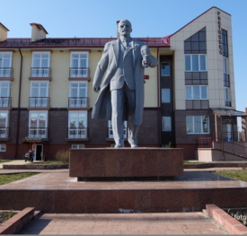 | г.Малорита, городская площадь  51.792236, 24.083 | Памятник В.И.Ленину | Историческая | 1985, реконструкция в 2020 | Скульптор Н.Кондратьев, архитекторы В.Сахно, Ю.Шпит | КУМПП ЖКХ «Малоритское ЖКХ» | - | -
4. | 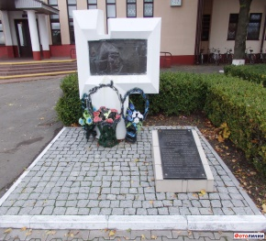 | г.Малорита, железнодорожная станция  51.795518, 24.083254 | Стела на месте боя красноармейцев | Военная | 1981 | - | КУМПП ЖКХ «Малоритское ЖКХ» | - | -
5. | 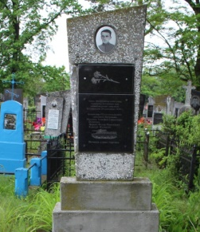 | г.Малорита, ул.Островского, старое кладбище  51.7857, 24.078499 | Братская могила танкистов 1939 год, стела | Историческая | 1950, реставрация в 2007 | - | КУМПП ЖКХ «Малоритское ЖКХ» | 113Д000485 | 70
6. | 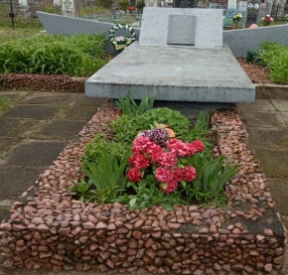 | г.Малорита, ул.Островского, старое кладбище  51.7857, 24.078499 | Братская могила 1946-1950 годы, стела | Историческая | 1979, реконструкция в 1984 | - | КУМПП ЖКХ «Малоритское ЖКХ» | 113Д000484 | 5494
7. | 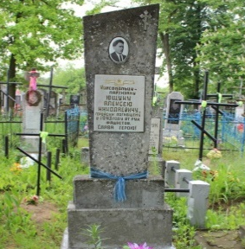 | г.Малорита, ул.Островского, старое кладбище  51.7857, 24.078499 | Индивидуальная могила А.Ющука, стела | Военная | 1955 | - | КУМПП ЖКХ «Малоритское ЖКХ» | - | 5493
8. | 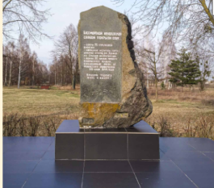 | г.Малорита, городской парк  51.786905, 24.087579 | Памятный знак в честь 40-летия освобождения района | Военная | 1984 | - | ГУ «Детско-юношеская спортивная школа Малоритского района» | - | -
9. | 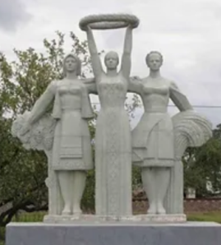 | г.Малорита, ул.Ленина, 52  51.800198, 24.075837 | Памятный знак в честь интернациональной дружбы | Историческая | - | - | КУМПП ЖКХ «Малоритское ЖКХ» | - | -
10. | 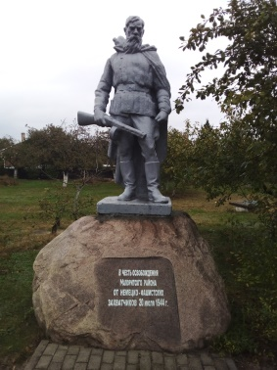 | г.Малорита, ул.Пионерская, 15  51.792688, 24.078649 | Памятник литературному герою Деду Талашу | Военная | 2015 | - | ГУО «Малоритская средняя школа № 2» | - | -
11. | 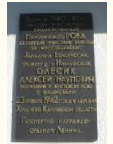 | г.Малорита, ул.Советская, 18  51.791958, 24.082369 | Мемориальная доска Олесику А.Н., оперуполномоченному Малоритского РОВД | Военная | 2011 | - | Малоритский РОВД | - | -
12. | 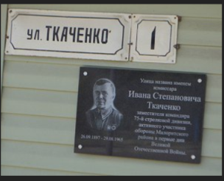 | г.Малорита, ул.Ткаченко, 1  51.7917, 24.0838 | Мемориальная доска Ткаченко И.С., заместителю командира 75 стрелковой дивизии, участнику обороны района | Военная | 2017 | - | КУМПП ЖКХ «Малоритское ЖКХ» | - | -
13. | 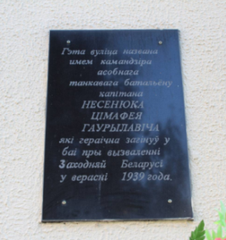 | г.Малорита, ул.Несенюка, 1  51.7875202, 24.0801027 | Мемориальная доска Несенюку Т.Г., командиру отдельного танкового батальона, участнику освобождения Западной Беларуси | Военная | 2008 | - | КУМПП ЖКХ «Малоритское ЖКХ» | - | -
14. | 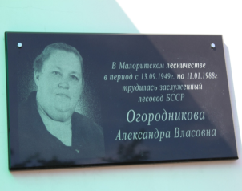 | г.Малорита, ул.Советская, 138  51.7908643, 24.0741509 | Памятная доска Огородниковой А.В., заслуженному лесоводу БССР | Историческая | 2023 | - | ГЛХУ «Малоритский лесхоз» | - | -
15. | 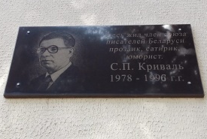 | г.Малорита, ул.Парковая, 3  51.789663, 24.083420 | Мемориальная доска Крывалю С.А., поэту, прозаику, журналисту | Историческая | 2008 | - | КУМПП ЖКХ «Малоритское ЖКХ» | - | -
16. | 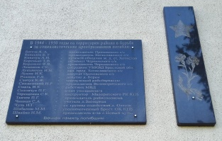 | г.Малорита, ул.Красноармейская, 1  51.791718, 24.0851 | Мемориальная доска партийным и советским работникам | Историческая | 1968 | - | КУМПП ЖКХ «Малоритское ЖКХ»
17. | 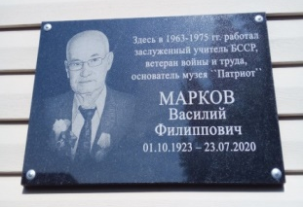 | г.Малорита, ул.Пионерская, 15  51.792688, 24.078649 | Мемориальная доска Маркову В.Ф, ветерану войны, заслуженному учителю Беларуси | Историческая | 2024 | - | ГУО «Малоритская средняя школа № 1» | - | -
18. | 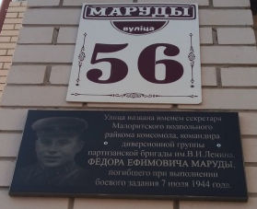 | г.Малорита, ул.Маруды, 56  51.79134, 24.06528 | Мемориальная доска Маруде Ф.Е., участнику партизанского движения | Военная | 2019 | - | КУМПП ЖКХ «Малоритское ЖКХ» | - | -
19. | 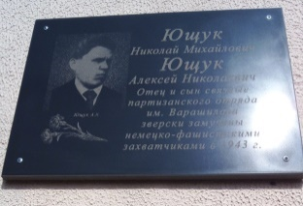 | г.Малорита, ул.Советская, 89  51.785378, 24.06689 | Мемориальная доска Ющуку Н.М. и Ющуку А.Н, участникам антифашистского движения | Военная | 2012 | - | КУМПП ЖКХ «Малоритское ЖКХ» | - | -
20. | 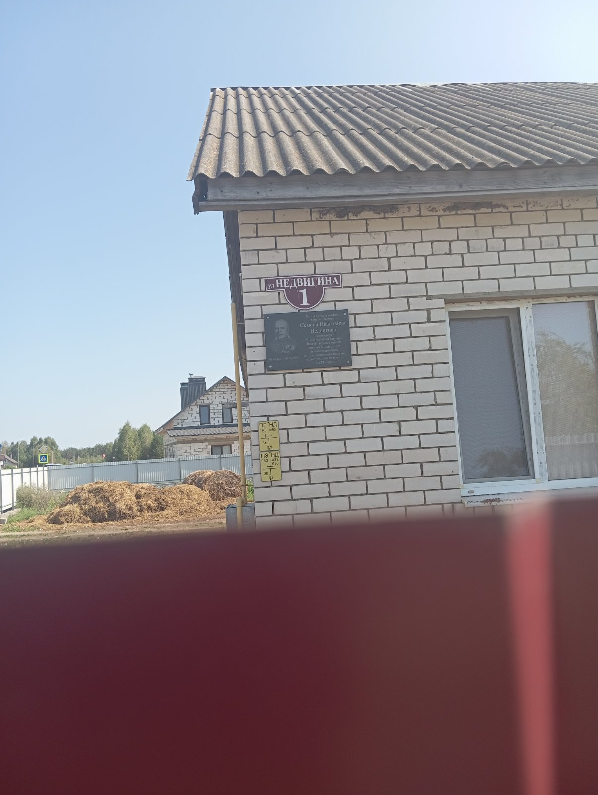 | г.Малорита, ул.Недвигина, 1  51.79473, 24.11151 | Мемориальная доска Недвигину С.И, участнику Великой Отечественной войны | Военная | 2017 | - | КУМПП ЖКХ «Малоритское ЖКХ» | - | -
21. | 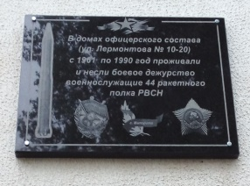 | г.Малорита, ул.Лермонтова, 14  51.7898, 24.0693 | Мемориальная доска, посвященная ветеранам 44 ракетного полка | Историческая | 2024 | - | КУМПП ЖКХ «Малоритское ЖКХ» | - | -
22. | 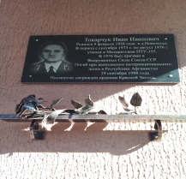 | г.Малорита, ул.Пионерская, 3  51.791095, 24.077149 | Мемориальная доска Токарчуку И.И., воину-интернационалисту | Военная | 2019 | - | УО «Малоритский государственный аграрный колледж»
23. | 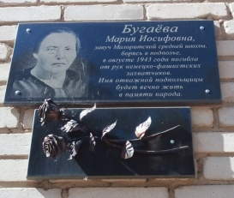 | г.Малорита, ул.Советская, 50  51.78792, 24.07563 | Мемориальная доска Бугаевой М.И., участнице антифашистского подполья | Военная | 2011 | - | ГУО «Малоритская средняя школа № 1»
24. | 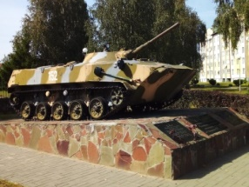 | г.Малорита, на перекрестке улиц Южная и Парковая  51.788321, 24.085549 | Памятный знак воинам-интернационалистам | Военная | 2017 | - | КУМПП ЖКХ «Малоритское ЖКХ»
Великоритский сельисполком
25. | 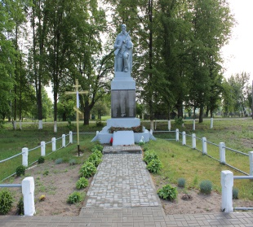 | аг.Великорита, на перекрестке улиц Ленина и Парковой  51.9367, 24.056099 | Братская могила 1942 год, памятный знак | Военная | 1975 | - | Великоритский сельисполоком | 113Д000497 | 71
26. | 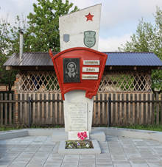 | аг.Великорита, возле здания по ул.Парковая, 10А  51.935499, 24.054999 | Могила О.В.Абрамук, 1941-1944 годы, стела | Военная | 1965 | - | Великоритский сельисполоком | 113Д000498 | 5505
27. | 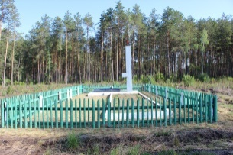 | 1 км на северо-запад от д.Антоново  52.013940175611,  24.100096905991 | Братская могила 1942 год, стела | Военная | 1965 | - | Великоритский сельисполоком | 113Д000489 | 4620
28. | 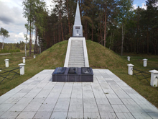 | 3 км на северо-запад от д. Антоново  51.988113, 24.125387 | Курган-обелиск мирным жителям | Военная | 1970, реконструкция в 2024 | - | Великоритский сельисполоком | - | 4619
29. | 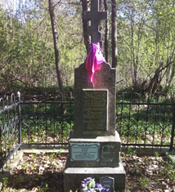 | 4 км от д.Антоново  52.014027269354,  24.100290744251 | Могила расстрелянных мирных жителей, обелиск | Военная | 1960 | - | Великоритский сельисполоком | - | 4617
30. | 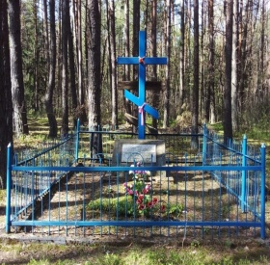 | д.Старое Роматово,  51.89776089,  23.96121668 | Могила расстрелянных мирных жителей, памятный знак | Военная |  |  | Великоритский сельисполоком | - | 7863
31. | 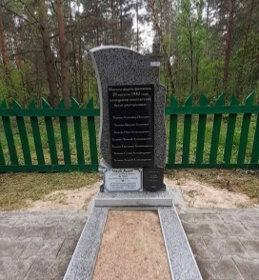 | 2 км на северо-восток от деревни Печки  51.9572, 24.0461 | Могила жертв фашизма, стела | Военная | 1960, реконструкция в 2025 | - | Великоритский сельисполоком | - | 7862
32. | 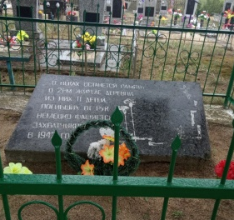 | д.Масевичи, местное кладбище  51.9397787, 23.9559665 | Могила жертв фашизма, мемориальная плита | Военная | - | - | Великоритский сельисполоком | - | 7864
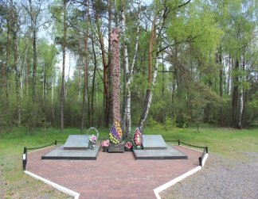  33. |  | 1,5 км на северо-запад от д. Лешница  51.952010445316,  24.015987002655 | Могила жертв фашизма 1942 год, обелиск | Военная | 1979 | - | Великоритский сельисполоком | 113Д000503 | 4616
34. | 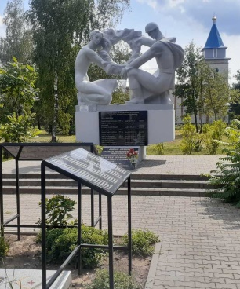 | д.Масевичи, возле здания по ул.Комсомольская, 2А  51.943799, 23.9635 | Братская могила партизан и мирных жителей 1941-1944 годы, памятный знак | Военная | 1975, реконструкция в 2025 | Скульптор Д.Крвович | Великоритский сельисполоком | 113Д000515 | 72
35. | 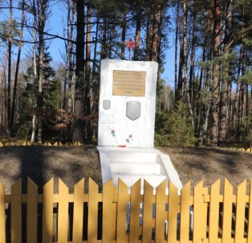 | 1 км на северо-запад от д.Лешница  51.951572906877,  24.016738021179 | Могила мирных жителей 1942 год,  стела | Военная | 1978 | - | Великоритский сельисполоком | 113Д000504 | 4618
36. | 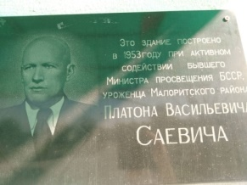 | аг.Великорита, ул.Парковая, 10А  51.9355, 24.0555 | Памятная доска Саевичу П.В., бывшему министру просвещения БССР | Историческая | - | - | ГУО «Великоритская средняя школа им. П.Саевича» | - | -
37. | 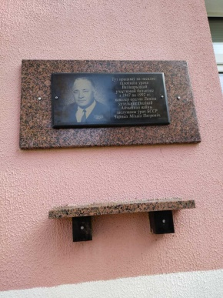 | аг.Великорита, ул. Ленина, 2  51.932806, 24.063603 | Памятная доска Черных М.П., заслуженному врачу БССР | Историческая | - | - | Великоритская больница сестринского ухода | - | -
Гвозницкий сельисполком
38. | 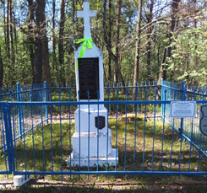  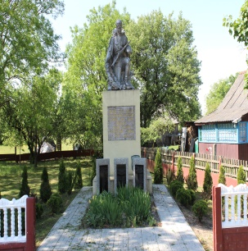 | аг.Гвозница, возле здания по ул. Зеленина, 15  51.8156, 23.907 | Могила советских партизан и жертв войны, памятный знак | Военная | 1956 | - | Гвозницкий сельисполком | 113Д000519 | 73
39. |  | 780 м на юг от д.Богуславка  51.788899, 23.844 | Могила жертв фашизма 1944 год, обелиск | Военная | 1974 | - | Гвозницкий сельисполком | 113Д000493 | 5496
40. | 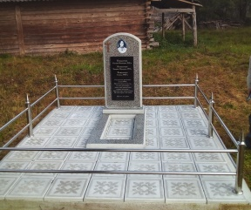 | д.Богуславка  51.7886, 23.846799 | Братская могила,  стела | Военная | 1990, реконструкция в 2025 | - | Гвозницкий сельисполком | - | 5497
41. | 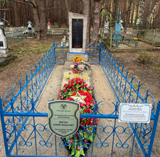 | 0,5 км на северо-восток от д.Язвин, сельское кладбище  51.8491, 23.9065 | Могила жертв фашизма 1942 год, стела | Военная | 1980 | - | Гвозницкий сельисполком | 113Д000528 | 5495
42. | 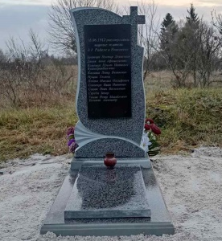 | д.Радеж, в центре  51.70888889, 23.82138889 | Братская могила, стела | Военная | 1965, замена в 2025 | - | Гвозницкий сельисполком | - | 5500
43. | 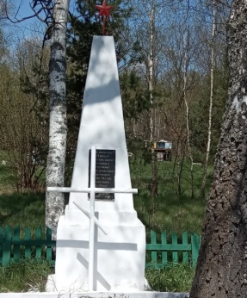 | д.Хмелище  51.6508, 23.8253 | Братская могила, обелиск | Военная | 1975, реконструкция в 2022 году | - | Гвозницкая сельисполком | - | 5503
44. | 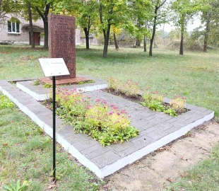 | д.Хмелевка  51.7551, 23.8379 | Братская могила, стела | Военная | 1992 | - | Гвозницкий сельисполком | - | 5504
45. | 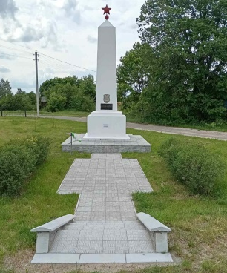 | д.Радеж, возле здания по ул.Красноармейская, 43  51.705214, 23.819139 | Братская могила повстанцев, 1939 год, обелиск | Историческая | 1959, реконструкция в 2024 | - | Гвозницкий сельиспоком | 113Д000521 | 5498
46. | 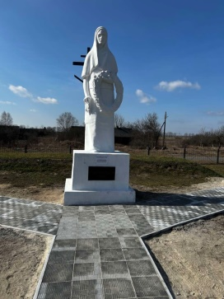 | д.Радеж, возле здания по ул.Красноармейская, 43  51.7052, 23.818799 | Братская могила воинов, партизан и мирных жителей 1941-1944 год, памятный знак | Военная | 1975, реконструкция в 2924 | - | Гвозницкий сельисполком | 113Д000522 | 5499
47. | 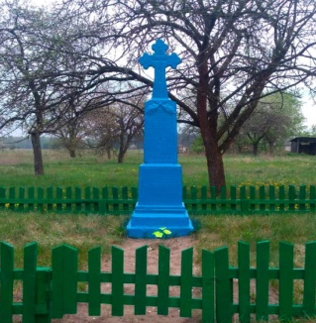 | д.Новолесье, в центре  51.690699, 23.7985 | Братская могила, обелиск | Военная | 1965 | - | Гвозницкий сельисполком | - | 5506
48. | 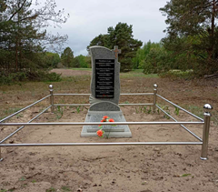 | д.Новолесье, западная окраина деревни  51.6898, 23.791099 | Братская могила, стела | Военная | 1970, замена памятника в 2025 | - | Гвозницкий сельисполком | - | 5507
49. | 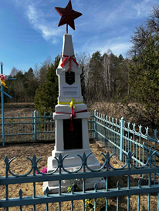 | д.Отяты, на северной окраине деревни  51.766373430243, 23.798449212111 | Братская могила, обелиск | Военная | 1961 | - | Гвозницкий сельисполком | - | 5513
50. | 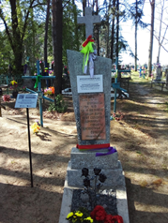 | д.Збураж, сельское кладбише  51.765399, 23.9829 | Братская могила, стела | Военная | 1992 | - | Гвозницкий сельисполком | - | 6223
51. | 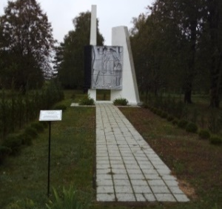 | д.Бродятин  51.8471, 23.8596 | Памятный знак погибшим землякам | Военная | 1978 | Скульптор В.Булыга, архитектор Ю.Казаков | Гвозницкий сельисполком | - | -
52. | 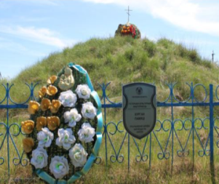 | д.Бродятин, возле здания по ул. Советская, 70  51.850299, 23.8691 | Могила жертв фашизма, курган Памяти, мемориальная плита | Военная | 1965 | - | Гвозницкий сельисполком | 113Д000496 | -
53. | 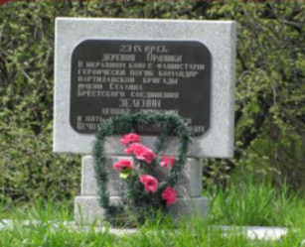 | д.Орлянка  51.87141202, 23.88896501 | Стела на месте боя партизан. Место гибели командира партизанского отряда Зеленина Л.П. | Военная | 1975 | - | Гвозницкий сельисполком | - | -
54. | 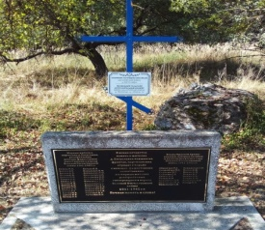 | д.Богуславка  51.7884, 23.8471 | Памятная стела в честь погибших односельчан | Военная | 1974 | - | Гвозницкий сельисполком | - | -
55. | 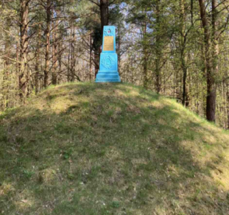 | 5 км на юго-запад от аг. Гвозница, урочище Клен  51.8151751, 23.9086717 | Обелиск на месте дислокации партизанского отряда им.Ворошилова | Военная | 1965 | - | Гвозницкий сельисполком | - | -
56. | 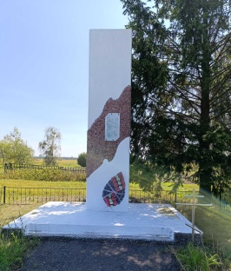 | д.Радеж,  51.715199, 23.8266 | Памятный знак на месте боя партизан, стела | Военная | 1985 | - | Гвозницкий сельисполком | - | -
57. | 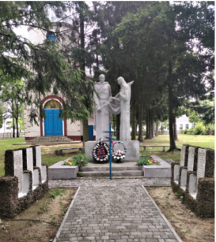 | д.Збураж, сквер в честь 20-летия Великой Победы,  51.769499, 23.975299 | Памятный знак землякам | Военная | 1985 | - | Гвозницкий сельисполком | - | -
Луковский сельисполком
58. | 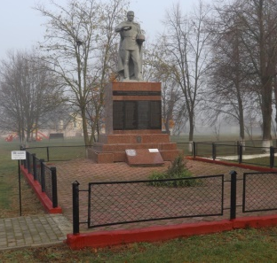 | аг.Луково, возле здания по ул.Суворова, 46  51.8889, 24.239999 | Братская могила 1941-1944 годы, памятный знак | Военная | 1962, реконструкция в 2008 | - | Луковский сельисполком | 113Д000505 | 75
59. | 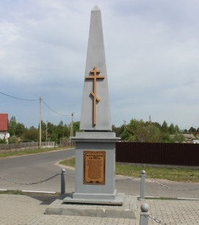 | аг.Луково, на пересечении улиц Суворова и Пионерской  51.888, 24.236 | Братская могила 1942 год, обелиск | Военная | 1967, реконструкция в 2018 | - | Луковский сельисполком | 113Д000506 | 4624
60. | 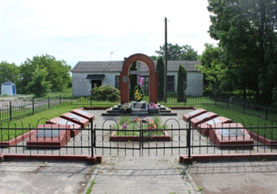 | д.Заболотье, возле здания по ул. Фрунзе, 36  51.9063, 24.310199 | Братская могила мирных жителей 1942 год, памятный знак | Военная | 1964 | - | Луковский сельисполком | 113Д000502 | 4622
61. | 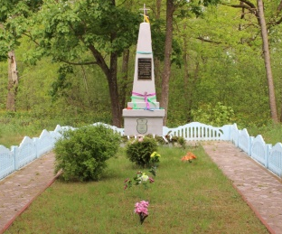 | д.Заболотье, ул.Флегонтова  51.9118, 24.3106 | Братская могила 1942 год, обелиск | Военная | 1964 | - | Луковский сельисполком | 113Д000523 | 4623
62. | 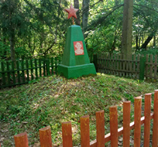 | 3 км от д.Заболотье, урочище Локоток  51.90833333,  24.31027778 | Обелиск на месте первого боя партизан | Военная | 1968 | - | Луковский сельисполком | - | -
63. | 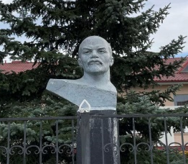 | аг.Луково, ул.Суворова, 43,  51.888050619165,  24.235922951408 | Памятник В.И.Ленину, бюст | Историческая | 1969 | - | ГУО «Луковская средняя школа» | - | -
Мокранский сельисполком
64. | 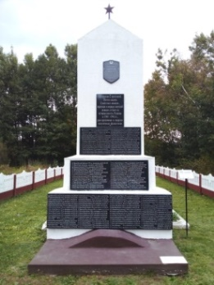 | аг.Мокраны, возле здания по ул.Школьная, 10  51.8339, 24.258699 | Братская могила 1941-1944 годы, обелиск | Военная | 1967, реконструкция в 2025 | - | Мокранский сельисполком | 113Д000513 | 78
65. | 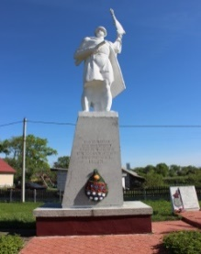 | аг.Мокраны, на перекрестке улиц Брестская и Ляховецкая  51.840599, 24.2573 | Братская могила 1941-1944 годы, памятный знак | Военная | 1977 | - | Мокранский сельисполком | 113Д000512 | 5510
66. | 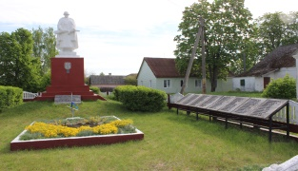 | аг.Ляховцы, возле здания по ул.Малоритская, 2  51.800799, 24.201699 | Братская могила 1941-1944 годы, памятный знак | Военная | 1956, реконструкция в 2025 | - | Мокранский сельисполком | 113Д000509 | 5509
67. | 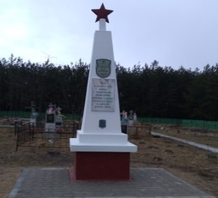 | 735 м на северо-восток от д.Борки, сельское кладбище  51.874699, 24.332899 | Могила жертв фашизма 1942 год, обелиск | Военная | 1965 | - | Мокранский сельисполком | 113Д000495 | 4621
68. | 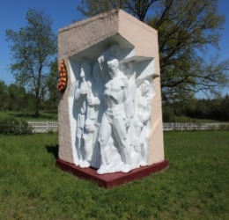 | д.Борки, в центре  51.874527571416,  24.332741418653 | Памятный знак жертвам фашизма | Военная | 1977 | Скульптор Э.Астафьев | Мокранский сельисполком | - | -
69. | 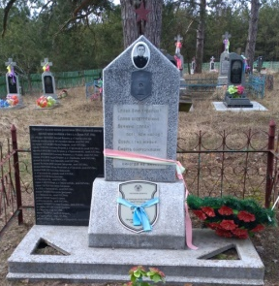 | 735 м на северо-восток от д.Борки, сельское кладбище  51.874699, 24.332699 | Братская могила 1944 год, обелиск | Военная | 1951, реконструкция в 2009 | - | Мокранский сельисполком | 113Д000494 | 5514
70. | 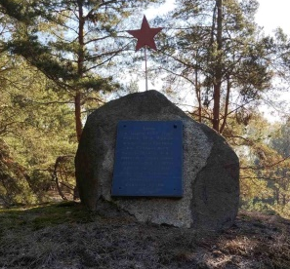 | 2 км на юго-восток от аг.Мокраны  51.8344055,  24.2601262 | Курган Славы. Памятный знак на месте боя воинов 70-й армии и партизан бригады им.Сталина | Военная | 1965 | - | Мокранский сельисполком | - | -
71. | 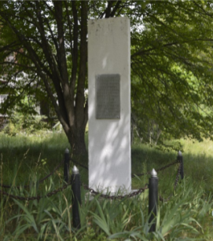 | 8 км на юг от д.Отчино, урочище Михерово  51.756247, 24.268402 | Стела на месте дислокации партизанского аэродрома | Военная | 1974 | - | Мокранский сельисполком | - | -
72. | 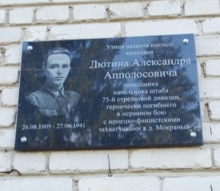 | аг.Мокраны, ул. Каштановая, 2А  51.8344055, 24.2601262 | Мемориальная доска Лютину А.А., участнику Великой Отечественной войны | Военная | - | - | Мокранский сельисполком | - | -
73. | 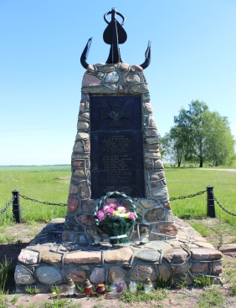 | аг.Мокраны  51.8270, 24.3123 | Памятный знак польским военным морякам | Военная | 1991 | - | Мокранский сельисполком | - | -
Олтушский сельисполком
74. | 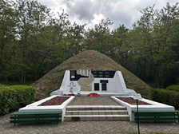 | 2 км на юго-запад от д.Карпин, урочище Меловая гора  51.7474, 24.01 | Братская могила 1941 год, мозаика | Военная | 1969 | - | Олтушский сельисполком | 113Д000516 | 69
75. | 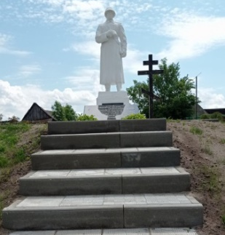 | аг.Олтуш, возле здания по ул. Советская, 64  51.688999, 23.9677 | Братская могила 1941-1944 годы, памятный знак | Военная | 1959, реконструкция в 2024 | - | Олтушский сельисполком | 113Д000519 | 80
76. | 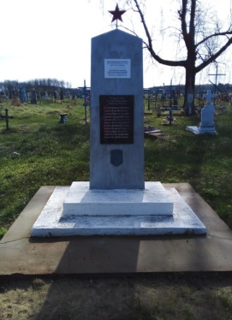 | аг.Олтуш, местное кладбище  51.680199, 23.956399 | Братская могила, обелиск | Военная | 1965, реконструкция в 2023 | - | Олтушский сельисполком | - | 5501
77. | 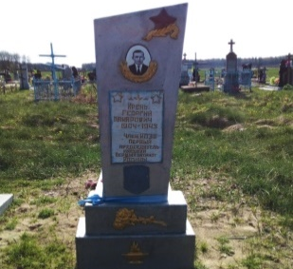 | аг.Олтуш, местное кладбище  51.6801, 23.9567 | Индивидуальная могила, стела | Военная | 1986, реконструкция в 2023 | - | Олтушский сельисполком | - | 5502
78. | 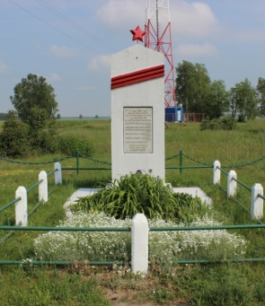 | д.Никольская  51.714299, 23.973499 | Братская могила, обелиск | Военная | 1969 | - | Олтушский сельисполком | - | 5508
79. | 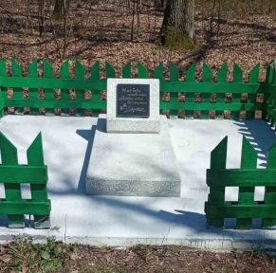 | д.Яблочно, северо-западная окраина деревни  51.70327469999, 24.0425114 | Индивидуальная могила, мемориальная плита | Военная | Реконструкция в 2022 | - | Олтушский сельисполком | - | 6742
80. | 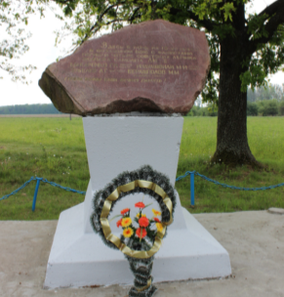 | д.Галевка,  51.723419, 23.90443 | Памятник летчикам самолета ЛИ-2 | Военная | 1985 | - | Олтушский сельисполком | - | -
81. | 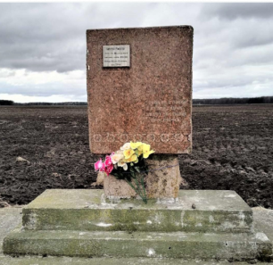 | 4 км на северо-запад от деревни Ланская  51.69388889, 23.86833333 | Стела на месте гибели партизана Ф.Е.Маруды | Военная | 1988 | - | Олтушский сельисполком | - | -
82. | 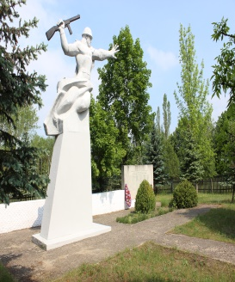 | д.Ланская, в центре  51.69388889, 23.86833333 | Памятный знак землякам | Военная | 1978 | - | Олтушский сельисполком | - | -
83. | 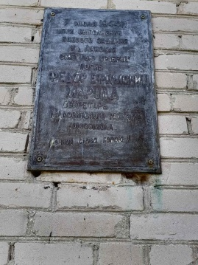 | д.Ланская, ул.Ленина, 17/1  51.69388889, 23.86833333 | Мемориальная доска партизану Маруда Ф.Е. | Военная | 1985 | - | Олтушский сельисполком | - | -
84. | 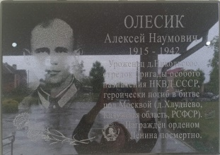 | аг.Олтуш, ул. Советская, 115  51.689508447488, 23.969357644218 | Памятная доска А.Н.Олесику, участникку Великой Отечественной войны | Военная | 2025 | - | ГУО «Олтушская средняя школа имени А.Н.Олесика Малоритского района» | - | -
85. | 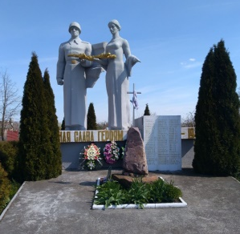 | аг.Орехово, в центре  51.642999, 23.954799 | Братская могила, памятный знак | Военная | 1977 | - | Ореховский сельисполком | - | 79
86. | 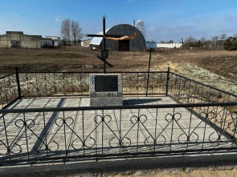 | 0,5 км от аг.Орехово,  51.640599, 23.9637 | Братская могила, мемориальная плита | Военная | 2003 | - | Ореховский сельисполком | - | 6740
87. | 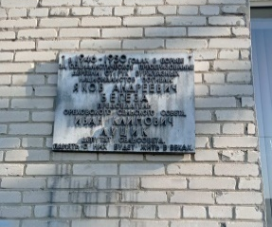 | аг.Орехово, ул. Советская, 19  51.641321, 23.953809 | Мемориальная доска Бегезе Я.А. и Луцыку И.К,, погибшим от рук врагов Советской власти | Историческая | 1950 | - | Ореховский сельисполком | - | -
88. | 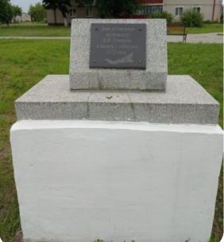 | аг.Орехово, ул. Советская, 19  51.641321, 23.953809 | Памятный знак в честь разгрома А.В.Суворовым конфедератов | Историческ  ая | 1950 | - | Ореховский сельисполком | - | -
Хотиславский сельисполком
89. | 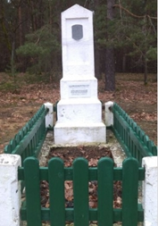 | 1 км на юго-восток от деревни Мельники  51.751394, 24.123074 | Могила партизана 1943 год, обелиск | Военная | 1970 | - | Хотиславский сельисполком | 113Д000518 | 74
90. | 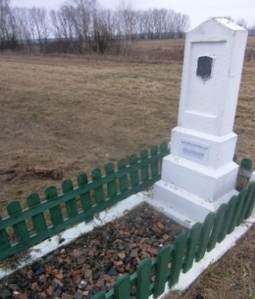 | 4,6 км от железнодорожной станции Мельники  51.729420, 24.141277 | Могила партизана 1943 год, обелиск | Военная | 1970 | - | Хотиславский сельисполком | 113Д000517 | 82
91. | 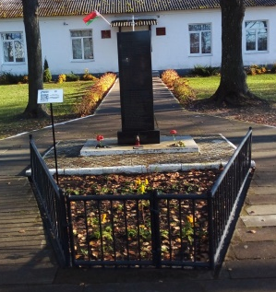 | д.Замшаны, возле здания по ул.Советская, 24  51.718122, 24.093373 | Братская могила, стела | Военная | 2004 | - | Хотиславский сельисполком | - | 5492
92. | 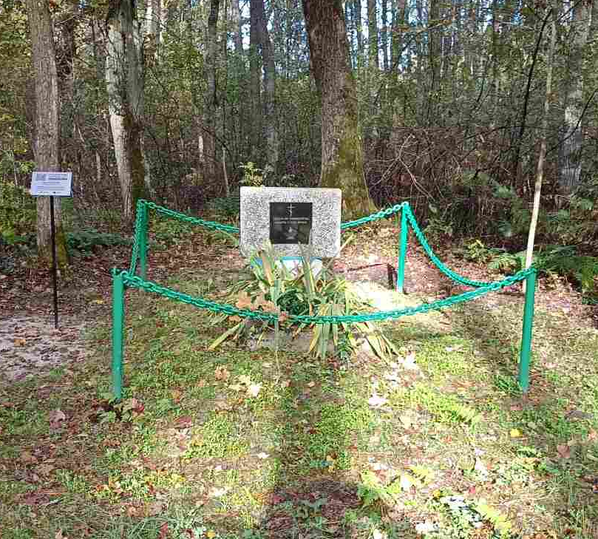 | 1 км от деревни Толочно  51.75333333, 24.05194444 | Братская могила, мемориальная плита | Военная | 2004 | - | Хотиславский сельисполком | - | 6224
93. | 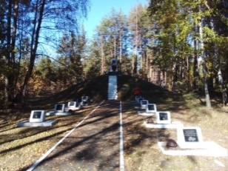 | 1 км на северо-запад от аг.Хотислав  51.7518, 24.055799 | Братская могила, обелиск | Военная | 1967 | - | Хотиславский сельисполком | - | 6741
94. | 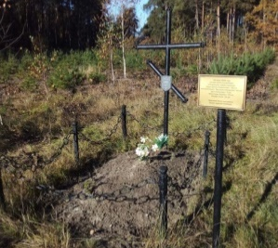 | 2 км на юго-восток от д. Замшаны  51.83722222,  24.08888889 | Могила жертв фашизма | Военная | - | - | Хотиславский сельисполком | - | 7861
95. | 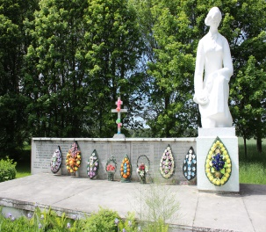 | 0,5 км на север от аг.Хотислав  51.710956, 24.102015 | Памятный знак погибшим землякам | Военная | 1975 | - | Хотиславский сельисполком | - | -
96. | 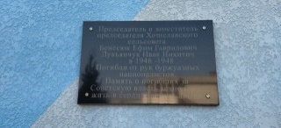 | аг.Хотислав, ул.Ленина, 22  51.710956, 24.102015 | Мемориальная доска Бенесюку Я.Г. и Лукьянчуку И.М.. погибшим от рук врагов советской власти | Историческая | 1967 | - | Хотиславский сельисполком | - | -
97. | 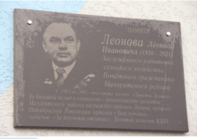 | аг.Хотислав, ул.Ленина, 22  51.710956, 24.102015 | Мемориальная доска Леонову Л.И., заслуженному работнику сельского хозяйства, почетному гражданину Малоритского района | Историческая | 2021 | - | СУП «Хотиславский» | - | -
Чернянский сельисполком
98. | 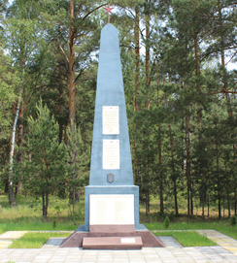 | д.Большой Павлополь  51.9873, 24.337999 | Братская могила, обелиск | Военная | 1964 | - | Чернянский сельисполком | - | 83
99. | 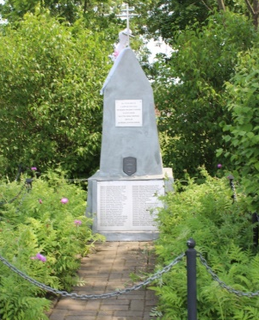 | д.Доропеевичи, ул.Юбилейная, 5  51.9648, 24.317299 | Братская могила, обелиск | Военная | 1965 | - | Чернянский сельисполком | - | 4612
100. | 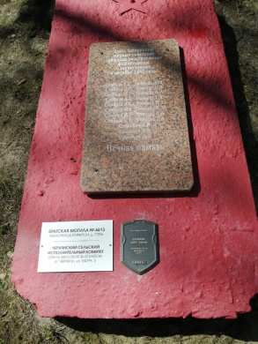 | 2 км на запад от д.Горы  52.003299, 24.1928 | Братская могила, мемориальная плита | Военная | 1985 | - | Чернянский сельисполком | - | 4613
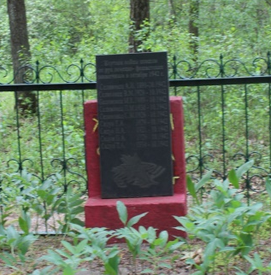  101. |  | 1 км на север от д.Субботы  52.05364, 24.105268 | Братская могила, мемориальная плита | Военная | 1979 | - | Чернянский сельисполком | - | 4614
102. | 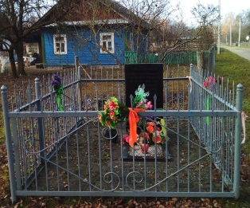 | д.Малиновка, ул.Садовая, 16  52.004319, 24.286328 | Братская могила, стела | Военная | 1971 | - | Чернянский сельисполком | 113Д000514 | 4615
103. | 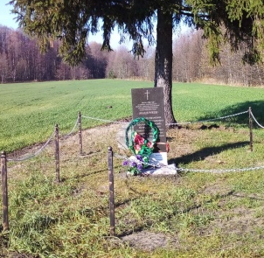 | аг.Черняны  51.985425147508,  24.213439458338 | Братская могила,  стела | Военная | 1994 | - | Чернянский сельисполком | - | 5511
104. | 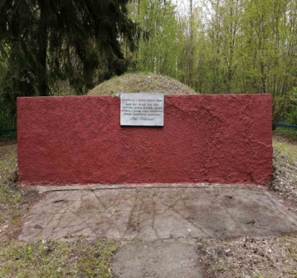 | 2,5 км на запад от д.Новый Двор  52.004460103468, 24.276181560852 | Братская могила, стела | Военная | Реконструкция в 2023 | - | Чернянский сельисполком | - | 5512
105. | 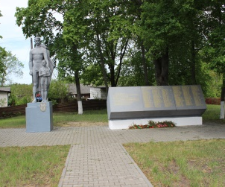 | аг.Черняны, возле здания по ул. Советская, 23  51.9873, 24.206199 | Могила жертв фашизма 1941-1944 годы, памятный знак | Военная | 1975 | - | Чернянский сельисполком | 113Д000526 | 7232
106. | 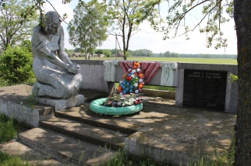 | д.Доропеевичи, возле здания по ул. Молодежная, 9  51.9622, 24.314399 | Памятный знак в честь погибших земляков | Военная | 1965 | - | Чернянский сельисполком | - | -
107. | 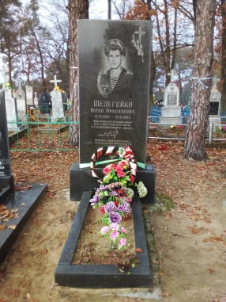 | аг.Черняны, местное кладбище  51.9843983, 24.2162976 | Индивидуальная могила воина-интернационалиста Шелегейко Ю.М., стела | Военная | 1985 | - | Чернянский сельисполком | - | 84
108. | 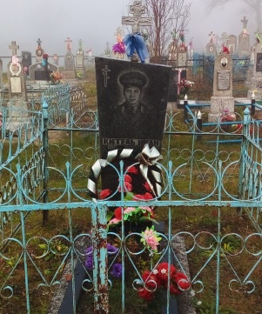 | д.Доропеевичи, местное кладбище  51.9604842, 24.3063582 | Индивидуальная могила воина-интернационалиста Кителя И.Ф., стела | Военная | 1985 | - | Чернянский сельисполком | - | 85
109. | 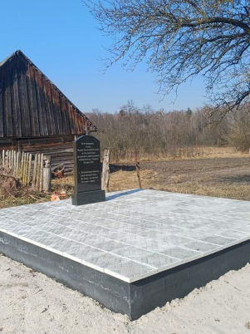 | аг.Черняны, возле здания по ул.Советская, 23  51.9873, 24.206199 | Памятный знак на месте расстрела мирных жителей | Военная | Замена памятного знака в 2025 году | - | Чернянский сельисполком | - | -
110. | 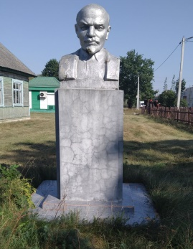 | д.Доропеевичи, ул.Юбилейная, 1  51.9648, 24.317299 | Памятник В.И.Ленину, бюст | Историческая | 1967 | - | Чернянский  сельисполком | - | -
111. | 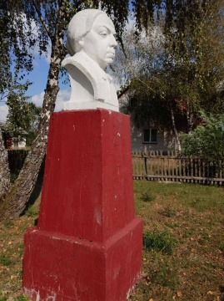 | аг.Черняны, ул.Мира, 5  51.986398, 24.205803 | Памятник Н.К.Крупской, бюст | Историческая | 1973 | - | Чернянский  сельисполком | - | -
112. | 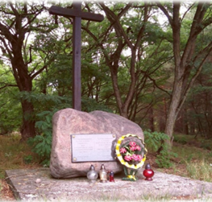 | д.Островье  52.11535,  24.142455 | Памятный знак Ромуальду Траугутту, польскому революционеру, генералу | Историческая | 2003 | - | Чернянский  сельисполком | - | -
113. | 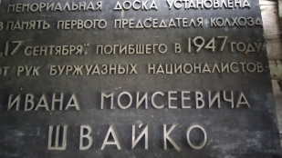 | Чернянский сельский Совет  51.96379, 24.31429 | Мемориальная доска Швайко И.М., первому председателю колхоза «17 сентября» | Историческая | 1980 | - | Чернянский  сельисполком | - | -
114. | 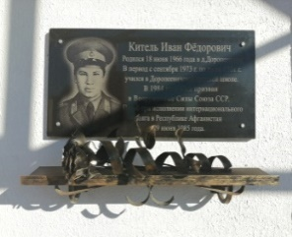 | д.Доропеевичи, ул.Юбилейная, 5  51.9648, 24.317299 | Мемориальная доска воину-интернационалисту Кителю И.Ф. | Военная | 2019 | - | ГУО «Доропеевичская средняя школа» | - | -
115. | 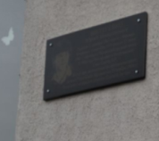 | аг.Черняны, ул.Школьная, 6  51.9843983,  24.2162976 | Мемориальная доска воину-интернационалисту Шелегейко Ю.Н. | Военная | 2024 | - | ГУО «Чернянская средняя школа им. Ю.Н.Шелегейко» | - | -

